

Stefanie Söser

Feyzanur Görmüs

Christian Schmaus

Marcus Steuer

Programmierpraktikum

Prof. Gregor Grambow

WS 18/19

**SCHIFFE VERSENKEN**

**BENUTZERHANDBUCH**

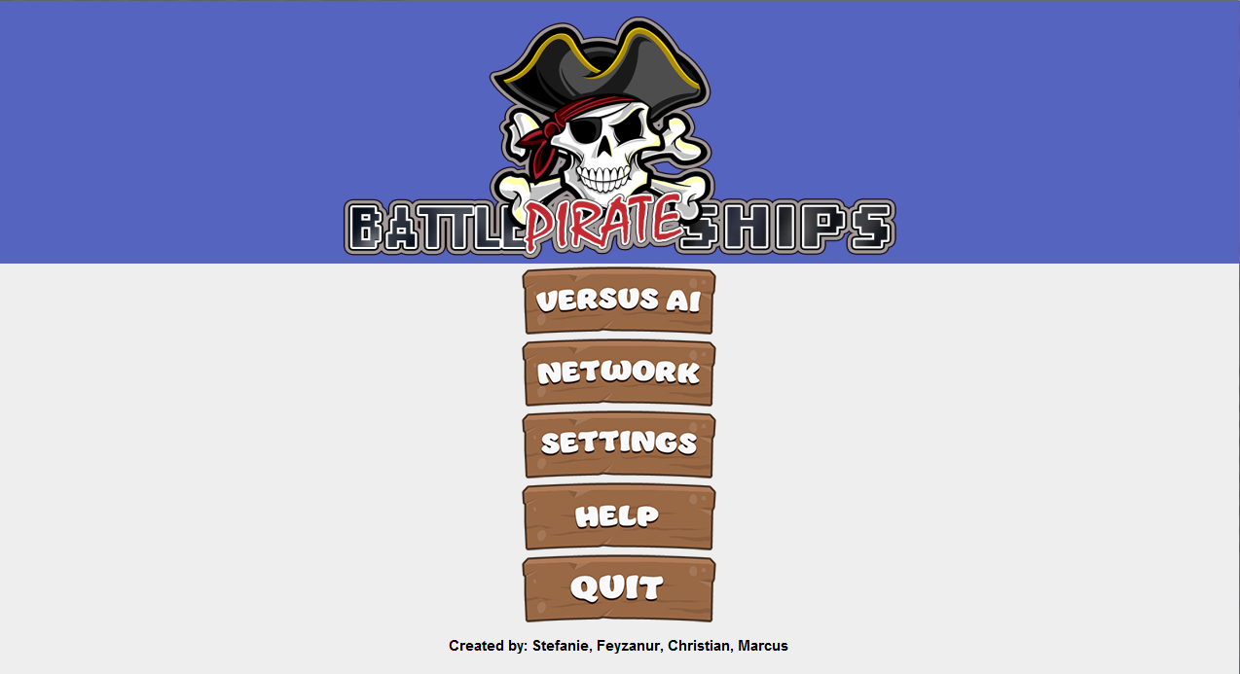

MENÜ

Beim Öffnen des Programmes befinden Sie sich auf dem Menü von Schiffe versenken. Hier befinden sich 5 Button.

1. Mit dem ersten Button **VERSUS AI** starten sie ein Spiel mit einer künstlichen Intelligenz.
2. 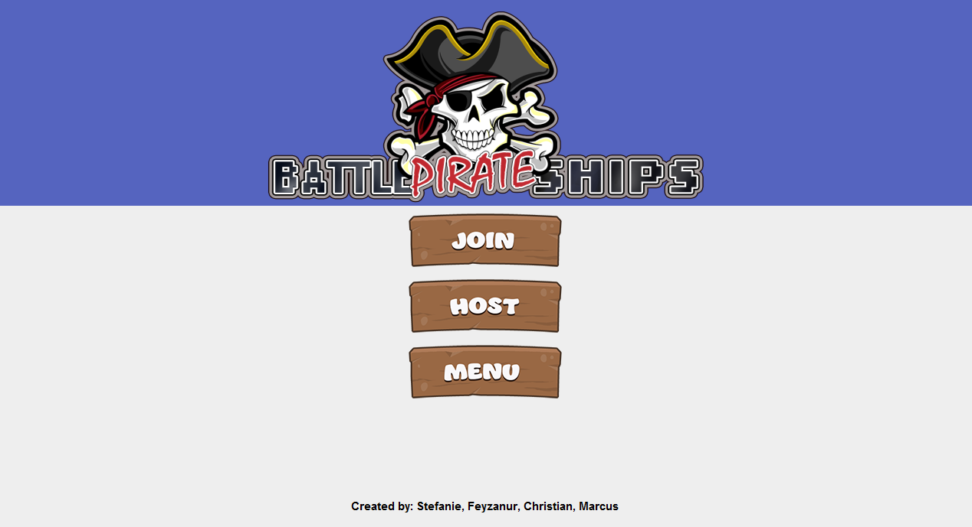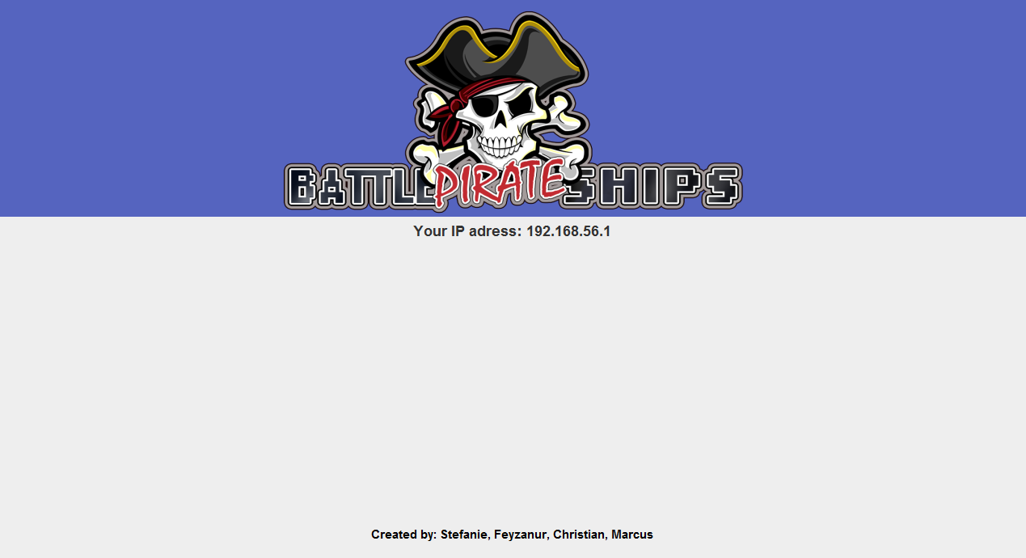Mit dem zweiten Button **NETWORK** können sie sich mit einem anderen Spieler verbinden und über eine Netzwerkverbindung verbinden. Hier können sie sich entscheiden ob sie auf **JOIN** klicken also beitreten oder selber das Spiel starten (**HOST**).

Nachdem sie sich für **JOIN** entscheiden, erscheint ein Feld, in den Sie die IP-Adresse des anderen Spielers eingeben müssen, welcher das Spiel hostet. Danach folgt die Verbindung automatisch und es erscheint das Spielfeld.

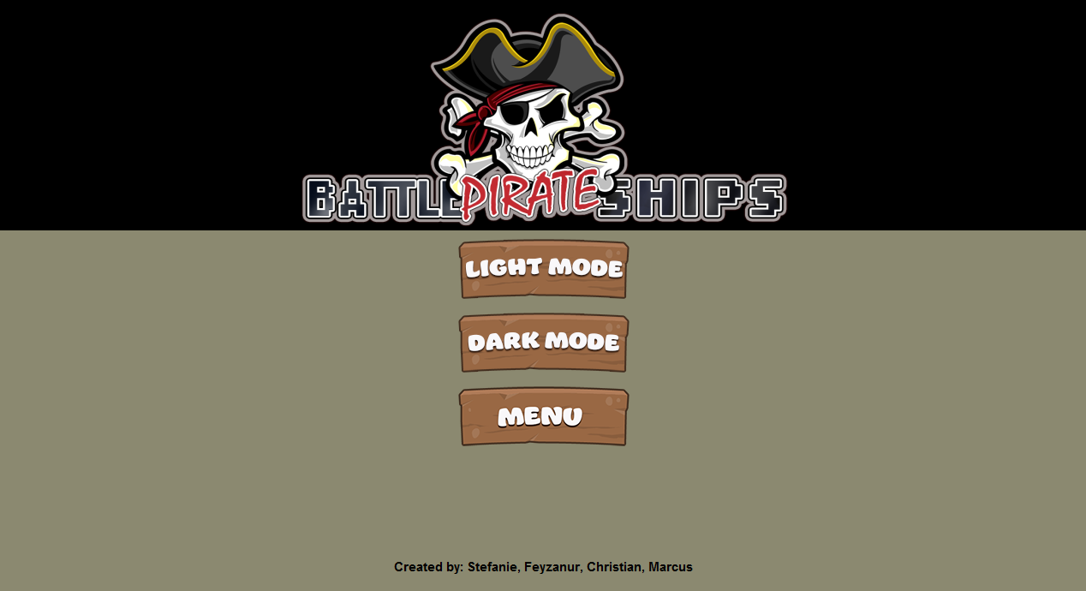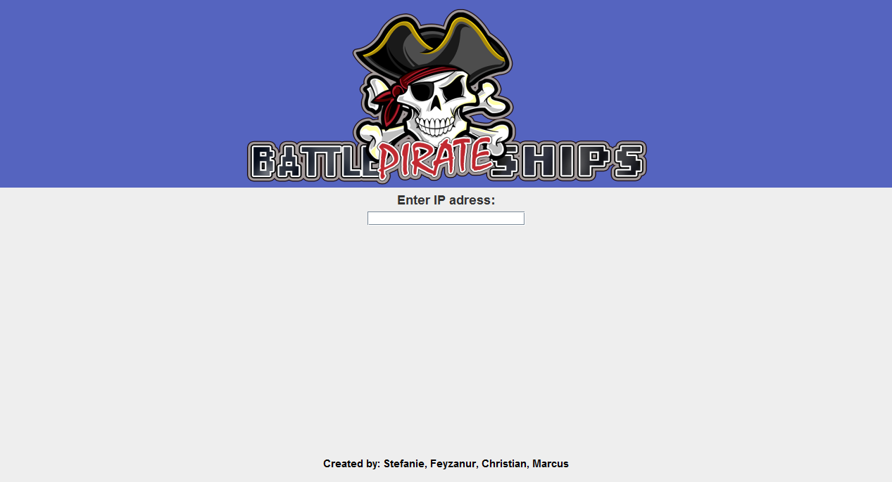Entscheidet man sich für **HOST,** so wird einem die eigene IP-Adresse angezeigt, die der andere Spieler der beitreten will in dein Feld schreiben muss.

1. Klicken sie auf dem Button **SETTINGS**, gelangen Sie zu den Einstellungen. Hier können sie sich zwischen zwei Modi entscheiden- Light-mode und Dark-mode. Das Fenster befindet sich schon im Light-mode und kann mit Dark-mode in dunkle Farben abgeändert werden. Mit **MENU** gelangen sie wieder zur Startseite.
2. Hinter dem Button **HELP** befindet sich eine kurze Anleitung zu dem Spiel und wie es gespielt wird. Auch hier gelangen sie mit **MENU** wieder auf die Startseite.

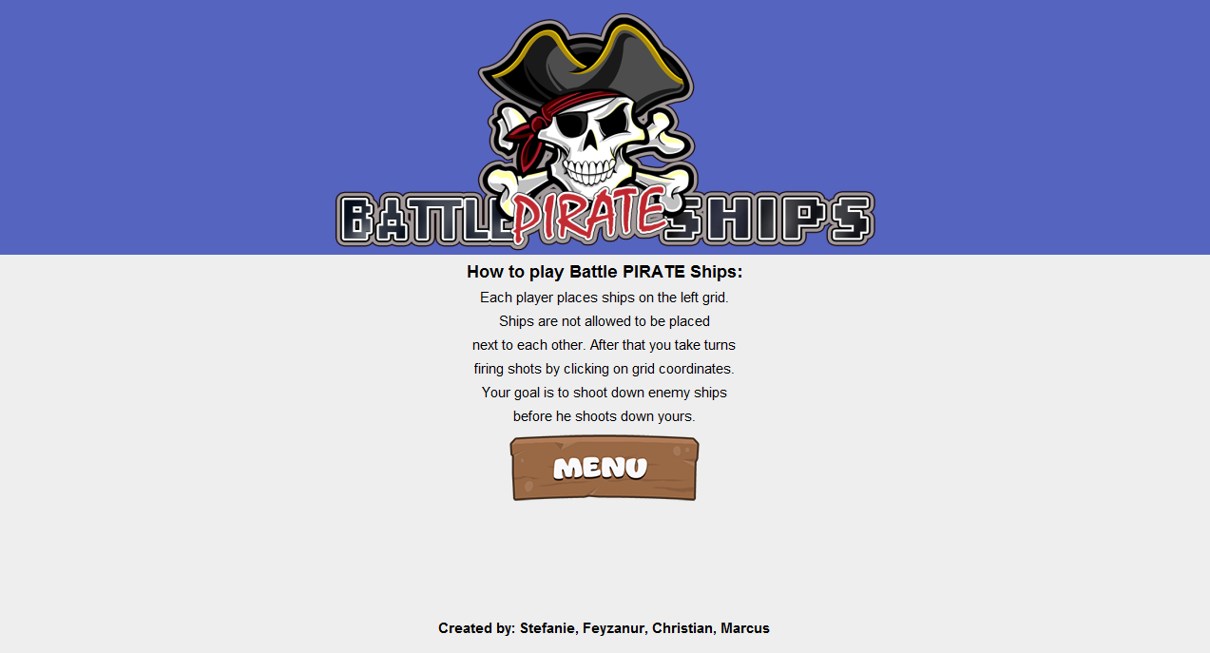Der letzte Button **QUIT** führt dazu, dass sich das Fenster schließt.

SPIELANLEITUNG

Wenn sie gegen eine künstliche Intelligenz oder auch im Netzwerk mit einem anderen Spieler spielen und das Spiel hosten, erscheint ein neues Fenster mit der Anforderung, die **Feldgroße** einzugeben. Hier dürfen Sie nur zahlen zwischen 5-30 eingeben. Nun drücken Sie auf Enter. Es erscheint das Feld und sie können im Anschluss auf die Bestätigungstaste neben dem Textfeld klicken. Dadurch erscheinen die Schiffe, die sie setzen dürfen. Wenn sie ein Spiel beitreten (**JOIN**) wird die Spielfeldgroße vom Host bestimmt und Sie gelangen direkt zu der Platzierung von den Schiffen. Die Anzahl der Schiffe wird an die Größe des Spielfeldes angepasst. Die nächste Aufgabe ist es, die Schiffe zu setzen. Hier müssen Sie drauf achten, das Schiffe nicht nebeneinandergesetzt werden dürfen. **Mit der taste R können sie die Schiffe rotieren und auch vertikal platzieren. ** Sobald alle Schiffe platziert sind und auch der Gegner bereit ist startet das Spiel. Ihr Ziel ist es alle Schiffe des Gegners zu versenken. Dazu klicken sie auf verschiede Felder. Treffen sie ein Schiff oder versenken es, dürfen Sie so lange weiterspielen bis sie ins Wasser schießen. ** Wenn ein Spieler alle Gegnerschiffe versenkt hat, gewinnt es und erscheint ein Pop-up **

KI

An erster Stelle platziert die KI zufälligerweise die Schiffe, so dass alle benötigten Schiffe gesetzt sind. Wenn es zur Spiellogik der KI kommt, schießt sie zuerst auf ein beliebiges Feld. Trifft die KI ein Schiff, so versucht sie es im nächsten Zug direkt rechts von dem getroffenen Feld wieder zu schießen. Ist dies wieder ein Treffer, so geht er wieder nach rechts. Dies gilt in erster Linie in alle Himmelsrichtungen. Ist rechts vom getroffenen Feld kein Treffer, so schießt die KI auf das linke Feld beziehungsweise auch in die anderen Richtungen. So macht sie weiter, bis das Schiff versenkt ist. Da keine Schiffe nebeneinander platziert werden dürfen, schießt die KI auch nichtmehr direkt neben die Felder, wo bereits ein Schiff versenkt wurde.

NETZWERKVERBINDUNG

Hostet jemand ein Spiel, so wartet das Netzwerk auf eine Verbindung. Hierfür muss der andere Spieler die IP-Adresse des Host in das Feld auf der Seite **NETWORK > JOIN** die IP-Adresse eintragen. Wenn die Verbindung hergestellt ist, kann nur noch der Host das Spiel beenden. Hierbei kann der beigetretene Spieler die Verbindung nicht beenden und auch nicht das Fenster schließen.